7.3 逐次超松弛迭代法
7.3.1 SOR迭代公式
逐次超松弛(Successive Over Relaxation)迭代法，简称SOR迭代法，它是在GS法基础上为提高收敛速度，采用加权平均而得到的新算法，设解方程(7.1.3)的GS法记为
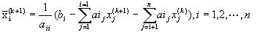 (7.3.1)
再由与加权平均得
这里ω＞0称为松弛参数，将(7.3.1)代入则得
(7.3.2)
称为SOR迭代法，[WTBX]ω＞0称为松弛因子，当ω=1时(7.3.2)即为GS法，将(7.3.2)写成矩阵形式，则得
即
于是得SOR迭代的矩阵表示
(7.3.3)
其中
(7.3.4)
按(7.1.7)分解，有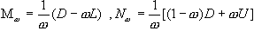.
例7.7 给定方程组
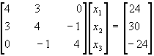
精确解,用SOR法求解，分别取ω=1及ω=125.
解 用 SOR迭代公式(7.3.2)可得
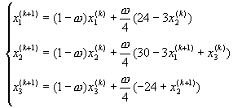
取，迭代7次后分别为
若要精确到小数后7位，对ω=1(即GS法)需迭代34次，而对ω=1.25的SOR法，只需迭代14次.它表明松弛因子ω选择的好坏，对收敛速度影响很大.

7.3.2 SOR迭代法收敛性
根据迭代法收敛性定理，SOR法收敛的充分必要条件为，收敛的充分条件为，但要计算比较复杂，通常都不用此结论，而直接根据方程组的系数矩阵A判断SOR迭代收敛性，下面先给出收敛必要条件.
定理3.1 设，则解方程的SOR迭代法收敛的必要条件是0＜ω＜2.
证明 由SOR迭代矩阵的表达式(7.3.4)
于是
另一方面，设的特征值为，由特征根性质，有
若SOR法收敛，则，由，则得0＜ω＜2.证毕.
定理3.2 若对称正定，且0＜ω＜2，则解Ax=b的SOR迭代法(7.3.3)对迭代收敛.
证明 设的特征值为(可能是复数)，对应特征向量x≠0,由(7.3.4)得
因为实对称矩阵，故,上式两边与x作内积，得
(7.3.5)
因A正定，故D也正定，记.又记，,由复内积性质得
于是由(7.3.5)有
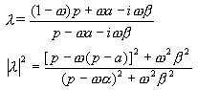
由于A正定及0＜ω＜2，故
于是
注：当ω=1时SOR法即为GS法，故GS法也收敛，此即为定理2.5(1)的结论.
对于SOR迭代法，松弛因子的选择对收敛速度影响较大，关于最优松弛因子研究较为复杂，且已有不少理论结果.下面只给出一种简单且便于使用的结论
定理3.3 设为对称正定的三对角矩阵，是解方程(7.1.3)的J法迭代矩阵，若，记，则SOR法的最优松弛因子为
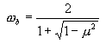 (7.3.6)
且
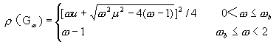 (7.3.7)
根据定理，,如图7-1所示.由(7.3.7)可知，当ω=1，时，收敛速度为
.
说明GS法比J法快一倍.
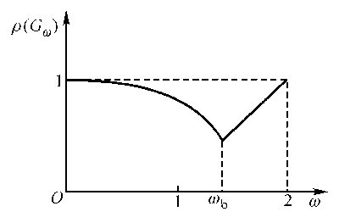
图7-1
例7.8 对例7.7中的方程组，用SOR迭代法求最优松弛因子，并研究其收敛速度.
解 由于
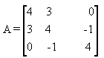
是对称正定的三对角矩阵，SOR迭代收敛.
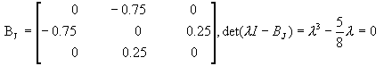
故，而SOR最优松弛因子
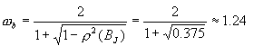
故.若要使误差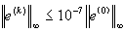，由
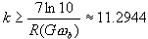 ，取k=12即可.
例7.7中取ω=1.25已近似，故它收敛很快，实际计算时迭代14次可达到小数后7位精度.
对ω=1的GS法，由达到与SOR法的同样精度.迭代次数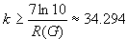，故k≈34与实际计算结果相符.
讲解：
SOR迭代法只是GS法与归值的加权平均，计算公式为（7.3.2），迭代矩阵为（7.3.4），通常只是对A对称正定的方程组使用SOR法，而松弛因子ω选择较困难，一般选择对于A为对称正定的三对角阵则最好最有因子为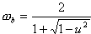，其中为J法的迭代矩阵。此时SOR的迭代矩阵谱半径为，注意不要具体求，更不要去计算的特征值。如例7.8中所示，求得，则，从而可以求得SOR迭代的收敛速度.

【本章小结】
1.本章主要内容是用迭代法求解线性方程组，重点为J法，GS法和SOR迭代法，首先必须掌握各种迭代法的计算公式和迭代矩阵的表达式以及迭代法收敛的充分必要条件和充分条件，并用这些理论判别方程组Ax=b的收敛性，为此
（1）对所构造迭代法能写出具体的迭代矩阵B并利用 判别方法收敛性。
（2）对不满足充分条件的方程组或A带有参数的方程组判别收敛性通常要求迭代矩阵B的特征值及谱半径 ，并由＜1判别迭代法是否收敛。
（3）要掌握与迭代法相关的向量序列 及矩阵序列 的收敛性结论。
（4）利用迭代矩阵谱半径，计算迭代法渐近收敛速度,从而比较各种迭代法收敛的快慢。
2．用J法，GS法和SOR法求解方程组Ax=b.
（1）对给定方程组写出3种迭代法的计算公式，并能正确求出方程组的解（n较大时可用计算机编程计算）。
（2）写出J法GS法的迭代矩阵并利用迭代矩阵范数和谱半径判别其收敛性。
（3）对这3种方法首先要直接从方程的系数矩阵A判定是否严格对角占优或不可约弱对角占优或对称正定从而差别方程是否收敛。
（4）要特别关注A为三对角阵的方程组的三种迭代法及其判别收敛性，并且当A为对称正定的三对角阵时用SOR法求解时能利用最优松弛参数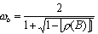 ，其中B为J法迭代矩阵，此时

